MP113868 | 349 800 € H.A.I.  Honoraires d'Agence Inclus à la charge de l'acquéreur : 0  Soit 330 000 € Honoraires d'Agence exclus

Détails |  | En Périgord Noir, au centre de Montignac-lascaux, belle demeure lumineuse en pierre restaurée avec petite cour.  Région MONTIGNAC
REZ DE CHAUSSÉE:  - Arrière-cuisine  - Cuisine /salle à manger d'environ 26 m². Pisé au sol et dalles en pierre.  - Hall d'entrée d'environ 15 m². Belles dalles en pierrre au sol.  - Pièce /cave voûtée d'environ 17 m².  - Salon d'environ 24 m² avec cheminée en pierre/carrelage au sol/pierres et poutres apparentes.  - WC  1ER ÉTAGE:  - 3 Chambres d'environ 23, 16 et 10 m². Plancher au sol.  - Palier avec bel escalier en pierre.  - Salle d'eau /wc.  - Salle de bains avec douche et wc.  - Salon de 24 m² avec cheminée.  2ÈME ÉTAGE:  - Grenier sur environ 65 m².  DPE:  - Consommation énergétique (en énergie primaire): 229 KWHep/m²an  - Emission de gaz à effet de serre: 50 Kgco2/m²an  - Date de réalisation DPE 14/11/2024  CHAUFFAGE:  - CC Gaz  EQUIPEMENTS DIVERS:  - Tout à l'égout  - Gaz de ville  SERVICES:  - Aéroport 45 mn environ.  - Autoroute 15 mn.  - Commerces  - Dépendance /petite buanderie attenante.  - Ecole  - Gare 10 mn.  - Hôpital 30 mn.  - Internet / ADSL  - Ruisseau, Rivière ou Etang /rivière à proximité.  TERRAIN:  - Cour d'environ 40 m².  OPTIONS WEB:  - Coup de Coeur  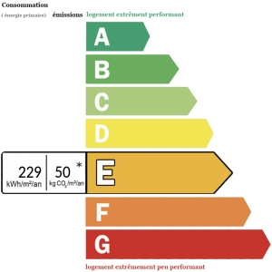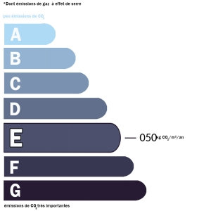 |  | En plein centre de MONTIGNAC-LASCAUX en Périgord Noir, avec tous les commerces, services et écoles à pieds, très belle demeure de caractère restaurée dans les règles de l'art, avec des éléments anciens , tels que cheminées, evier en pierre, dalles pierres au sol, poutres et pierres apparentes, offrant 150 m2 habitables dont 4 chambres. Maison très lumineuse. Ravissante petite cour intérieure , dallée en pierres.  Les informations sur les risques auxquels ce bien est exposé sont disponibles sur le site Géorisques: www.georisques.gouv.fr  Surface habitable : 160 m² Surface terrain : 40 m² Nombre de chambres : 4 Surface du séjour : 24 m²  Etat : Bon Année de construction : Style : Pierre Taxe Fonc. : Chauffage : Gaz de ville

PLEIN SUD  l'agence immo  2 place Doussot - 46200 SOUILLAC  www.pleinsudimmo.fr  contact@pleinsudimmo.fr - 06 24 22 26 21  Rcs Cahors 807 882 477 Carte pro n° PCI 4601 2018 000 023 899 délivrée par la CCI du Lot |  |  | 
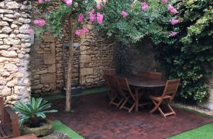 |  | 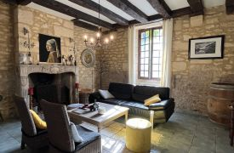
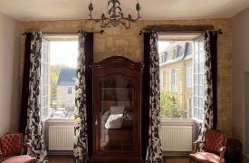 |  | 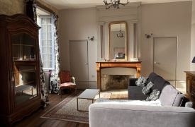
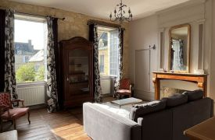 |  | 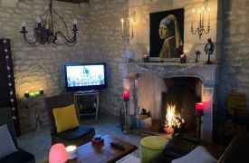
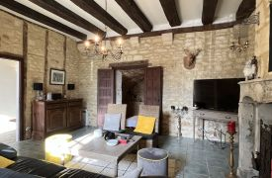 |  | 